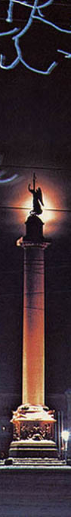
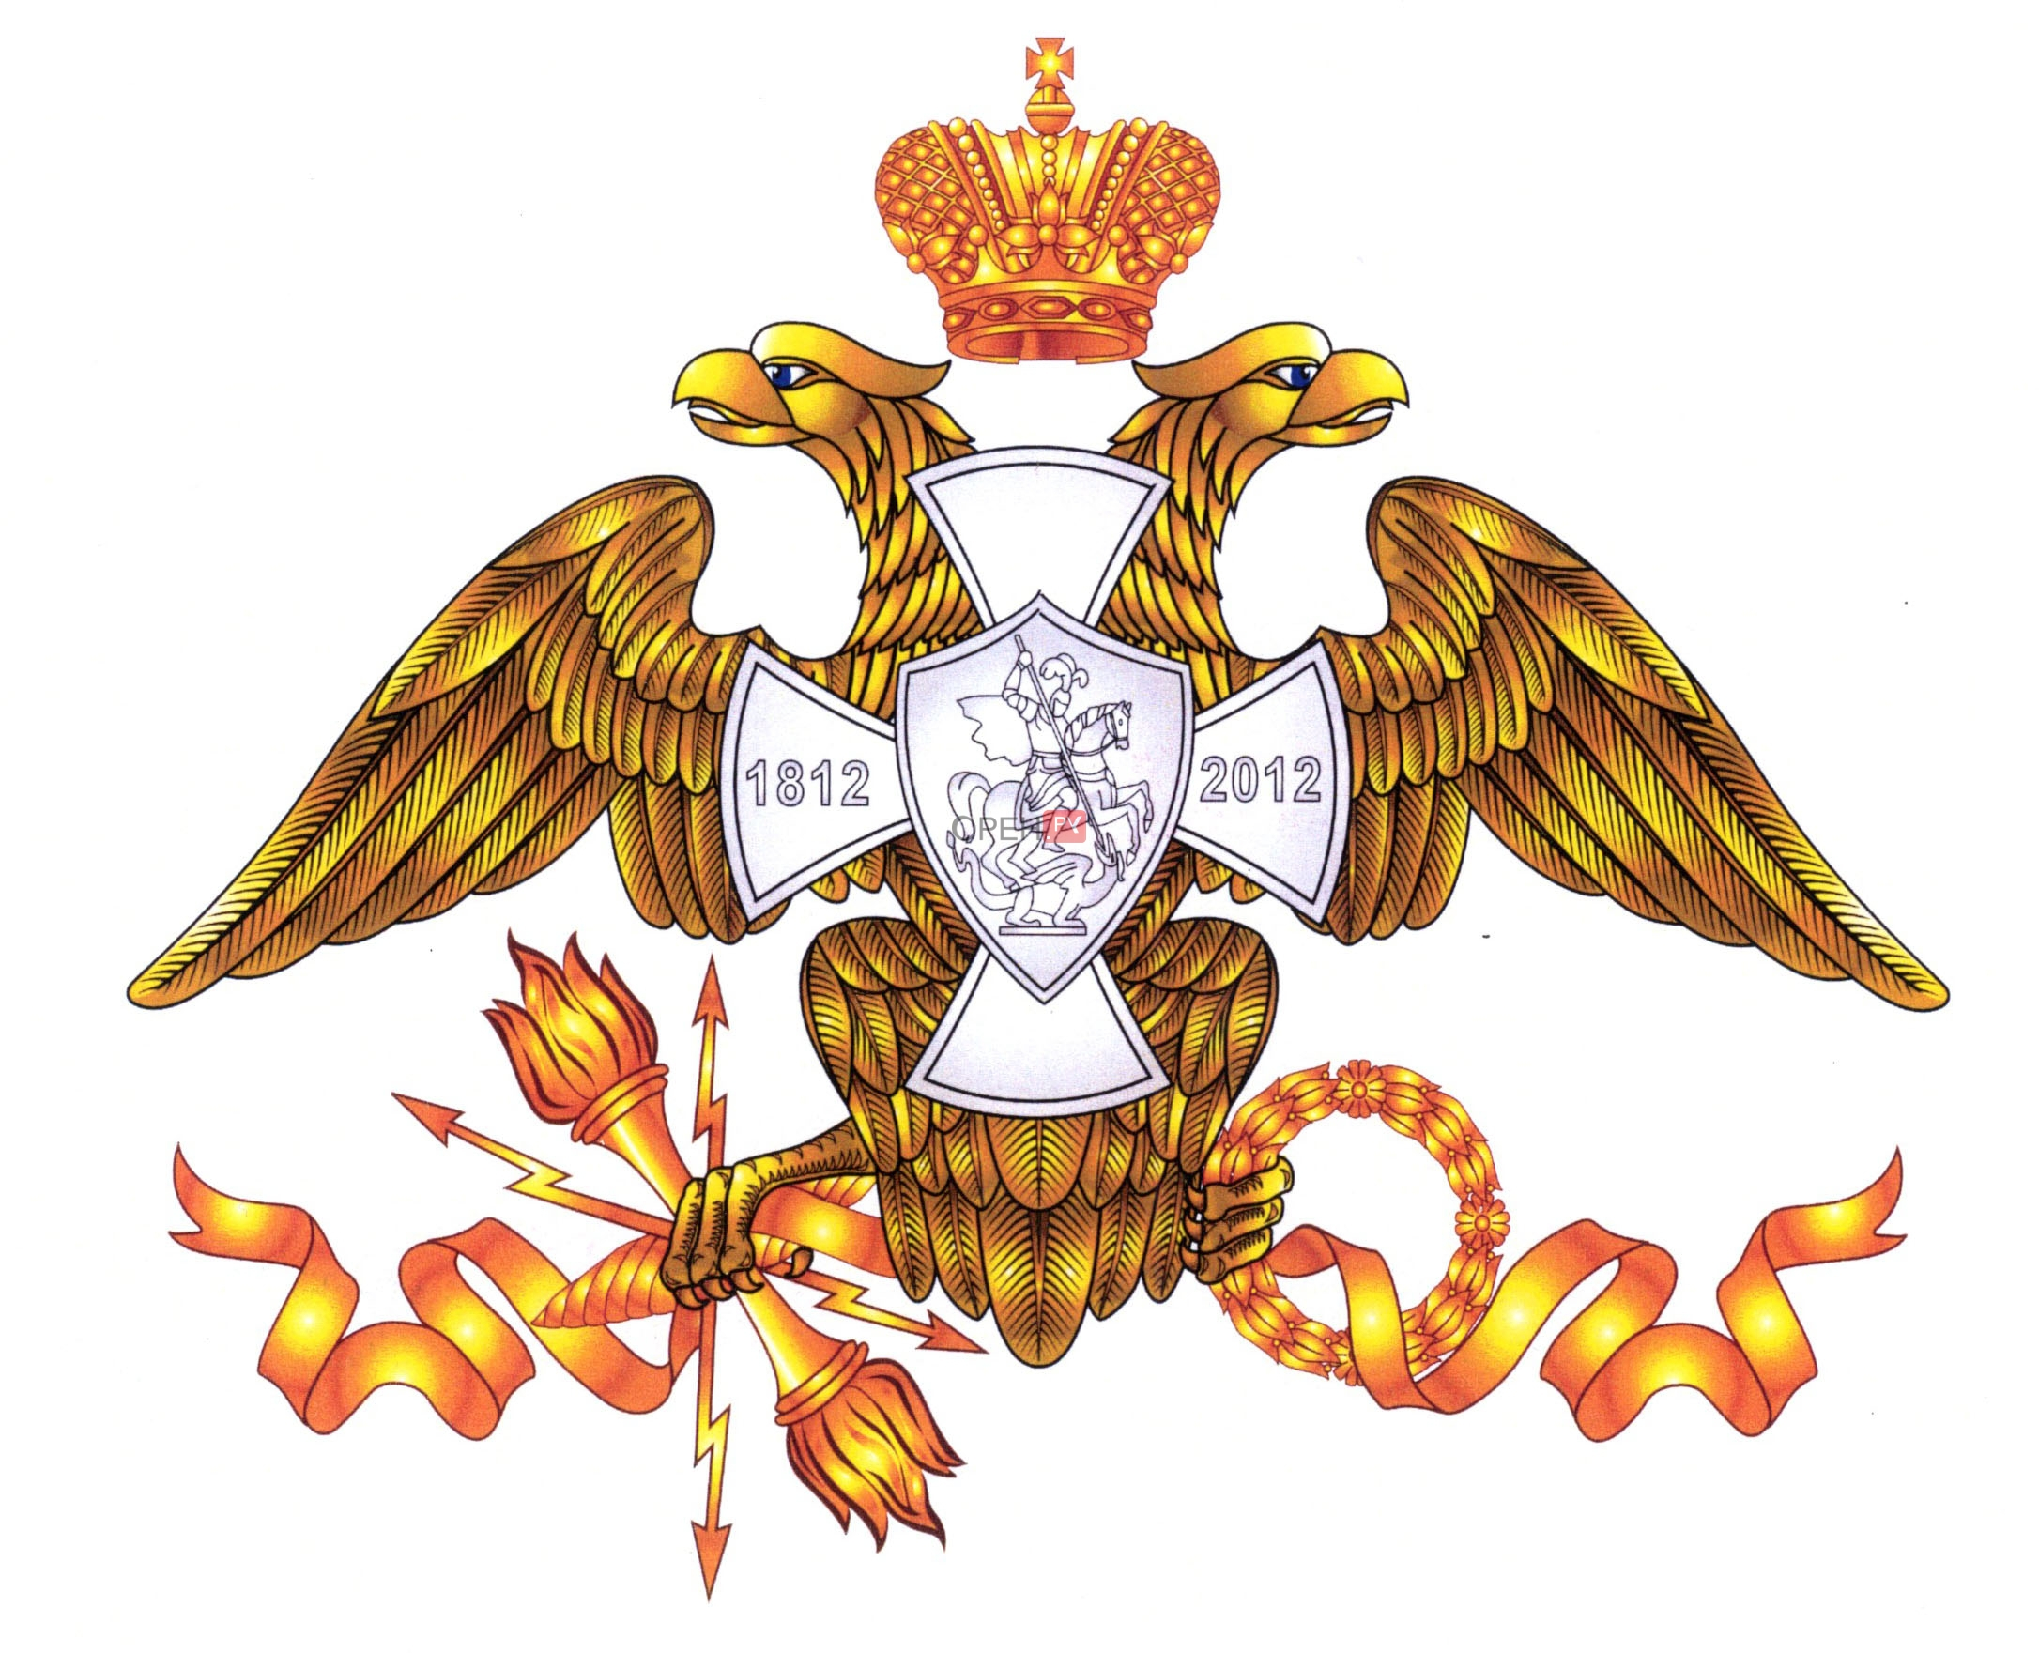
- Когда состоялось Бородинское сражение? /26 августа/7 сентября 1812 года/
- Сколько часов оно длилось? /15 часов/
- Сколько человек участвовало в битве? /свыше 250 тыс. человек с обеих сторон/
- Главнокомандующий русскими войсками в Бородинском сражении /М.И.Кутузов/
- Около 6 часов солдаты сдерживали натиск врага. 7 раз французская пехота и конница атаковали это укрепление. О каком укреплении идет речь? /Багратионовы флеши/
- Какое русское укрепление современники называли «редут смерти» и «могила французской кавалерии»? /батарея Н.Раевского/
- Назовите систему из трех русских оборонительных укреплений у села Семеновское /Семеновские флеши/
- Как называется монастырь, который основала на Бородинском поле вдова генерала Тучкова Маргарита Михайловна? /Спасо-Бородинский/
- Ночью священники пронесли по лагерю чудотворный образ, за которым со слезами на глазах шел М.И.Кутузов, с ним весь штаб. На пути иконы на коленях стояли тысячи солдат и офицеров. Назовите икону. /Икона Смоленской Божьей Матери/

